Η Κρήτη είναι το μεγαλύτερο νησί στην Ελλάδα.
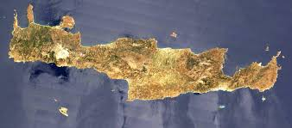

ΠΟΤΑΜΙΑ | ΛΙΜΝΕΣ | ΤΕΧΝΙΤΕΣ ΛΙΜΝΕΣ
Καυλιάρης | Κουρνά | Ψαρού ή Βοτόμος (ΗΡΑΚΛΕΙΟ)
Πλατύς | Η λίμνη των Ποταμών | φράγμα Αποσελέμη
Γιόφυρος | Λιμνοβάραθρο Βουρβουλίτης | Αγιάς
Ο Γεροπόταμος | Βουλισμένη | Μπραμιανών
Ο Γαζανός Ποταμός | Φανερωμένης | Σκάφης
Ο ποταμός Μπούτακας | Μαχαιρίδας
Ο ποταμός Κερίτης | Ορνέ
Γεωργιούπολης | φράγμα Βαλσαμιώτη
Ο Ακουμιανός | Ομαλό
Ταυρωνίτη | Λιγαρά
 | Αμουργελλών
 | Κουρούνες
 | Χρησης
 | Αγίου Νικολάου Αλυμυρος

ΕΛΕΝΗ ΚΑΛΥΒΑ
ΒΑΡΒΑΡΑ ΜΠΟΤΣΙ

